Добрые соседи
Цели:
Обучающая: познакомить учащихся с национальностями и народностями, проживающими в Краснодарском крае.
Познакомить с административной картой.
Развивающая: развивать умение жить в мире, правильно общаться.
Воспитывающая: прививать чувство уважения к индивидуальным, культурным и национальным особенностям других людей.
Развивать чувство толерантности.

Задачи:
- создать условия для дальнейшей исследовательской деятельности учащихся при расширении знаний о жителях Краснодарского края;
- использовать уже полученные знания;
- создать эмоционально – ценностное отношение к предмету.

Оборудование: компьютер, мультимедийный проектор, административная карта.

Необходимые программы:

- Microsoft Office Word.
- Microsoft Office Power Рoint.
- ПроигрывательWindows Media.

Ход урока:
- Организационный момент:
Звучит гимн Краснодарского края.
- Актуализация знаний.
Учитель:
«Вся история России сделана казаками», - сказал как-то Л.Н. Толстой. Он имел в виду пограничное служение этого сословия российского государства. В ходе многовекового общение с соседними народами казачество образовало своеобразное государство, соединяющее восток и запад сетью своих поселений, межнациональными браками, знаниями и почитанием культуры, традиций и обычаев народов. В России существует одиннадцать казачьих войск с различными культурно-этническими укладами, но наиболее ярко со словом «казак» связано кубанское казачество.
Кубань – это большой уютный дом для многих национальностей, которых объединяет любовь к России. По данным переписи населения 2002г. на территории Краснодарского края проживает около 40 народов. 85,1%- составляют русские, 4, 9%- армяне, 4%- украинцы, белорусы, адыги, цыгане, греки и другие. (Слад2)
Таким образом, мы видим, что Кубань многонациональный край. И каждая нация, каждый народ, имеет свои традиции, свой национальный костюм, свои устои быта, обряды, свои песни и танцы с которыми мы с вами сегодня познакомимся.

Ученик:
В чудесном краю, где растет виноград,
Хлеба колосятся и реки шумят,
Где солнце над морем лазурным встает,
Тепло земле дарит почти круглый год,
Дружной семьею народы живут,
Кубань хлебосольную мамой зовут.( Слад 3)
3.Новый материал.
Учитель:
У нашего региона есть три сокровища: первое – земля: горы и равнины; второе – вода: реки, родники, озера и моря; третье сокровище – люди, их мастерство и свершения. Но самым главным сокровищем у нас считалась дружба трудолюбивых, мужественных народов и их гостеприимство.
Веками народы, живущие на Кубани, разговаривали на разных языках и наречиях. Одну и ту же мелодию пели на разные слова. Но язык не враждует с языком. Горы и море объединяют, когда люди обретают общий язык. Русский язык стал золотой цепочкой, которая соединяет все народы. А культуры разных народов, как звонкие ручейки, соединяясь в полноводную реку, обогащают друг друга и нашу Кубань. Ведь любовь и дружба творят чудеса. И только мы сможем сделать нашу Россию красивой и благодатной.

4.Работа с административной картой Краснодарского края .
Учитель :
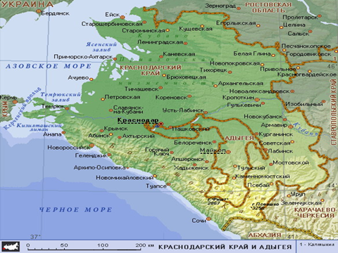
Наш край расположен на юге Российской Федерации. Исторически территорию в бассейне реки Кубань называют Кубанью. Посмотрите на карту .Какие регионы граничат с нашим краем? (На севере и северо- востоке –Ростовская область , на востоке –Ставропольский край ,на юго-востоке –Карачаево-Черкесия, на юге-Абхазия , на западе Керченский пролив отделяет Кубань от Крымского полуострова , входящего в состав Украины. Западная часть нашего края омывается Чёрным и Азовским морями .А вот в середине нашего края находится республика Адыгея .(слайд4)

5.Сообщение детей :
Ученик 1
На севере и севере-востоке- Ростовская область. Интерес к Донской старине связан с началом возрождения казачества. Казаки — свободолюбивый и зажиточный народ, издревле проживали на Донских землях и были бессменной стражей южных границ России от набегов кочевых племён, заселявших степи Северного Кавказа и Калмыкии (слайд 5,6,7)

Ученик 2.
На востоке –Ставропольский край. Его называют «жемчужиной Юга», «уникальной здравницей», «национальным достоянием». Бескрайние, пропахшие горьковатым запахом чабреца и полыни степи; величественные горы, седые вершины которых никогда не покидают снега; лесные дебри; бирюзовые озера и живописные водопады; руины и памятники далекого прошлого. Все это — Ставрополье, край удивительных контрастов .Население этого края многонационально, здесь проживают представители 93—х народов. Территория Ставропольского края была колыбелью многих народов и племен, населяющих ныне Северный Кавказ. Об этом свидетельствуют курганы, городища, могильники, древние храмы, встречающиеся повсеместно в горах, предгорьях, Пятигорске, по долинам рек Кубани, Подкумка, Кумы, и их притоков. (слайд 8,9)

6. Физминутка (слайд 10)

Ученик 3.
На юго-востоке-Карачаево –Черкесия. Население Карачаево-Черкесии многонационально. Здесь кроме карачаевцев и черкесов живут русские, абазины, осетины, ногайцы, украинцы, немного греков и армян. Карачаевцы живут в самой южной, наиболее высокогорной части республики. Их аулы раскиданы по ущельям речек и в понижениях между хребтами. Черкесы проживают «этажом ниже» — в межгорных низинах между Скалистым и Меловым хребтами и отчасти в предгорьях. Селения других народностей разбросаны среди карачаевских и черкесских аулов. (слайд 11,12)

Ученик 4. На юге – Абхазия
Абхазия – это непризнанное государство на западе Закавказья юго-восточного побережья Черного моря, та как с точки зрения международного права есть частью Грузии. Однако большая часть Абхазии не контролируется грузинскими властями. Абхазия состоит из семи исторических областей, о чем свидетельствует изображение семи звезд на государственном флаге этой страны, к которым относятся: Садзен или Джигетия, Бзыпын, Самырказан, Псху-Аибга, Дал-Цабал, Абжуа и Бзыпын. Столица Абхазии это древний город Сухуми, который расположен на берегу Черного моря. Самой большой достопримечательностью этого города является замок Баграта, выстроенный еще в конце X-начале XI века. (слайд 13,14)

Ученик 5
А вот в середине нашего края находится республика Адыгея.
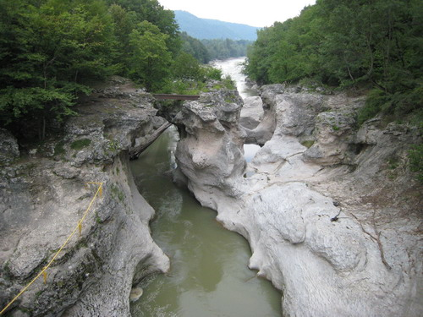
Как ты дорог нам, край
Гор и синих долин,
Как чудесны в цветенье сады.
Славны люди твои,
Счастьем полнят они
Землю ту, где родился адыг!
До 1991 года она входила в состав нашего края , а затем стала республикой в составе Российской Федерации .Адыгея, молодой субъект Российской Федерации, стала республикой в 1991 году. Территория республики окружена территорией Краснодарского края . Столица — город Майкоп.
К счастью, это отделение не повлекло создания границ, таможенных постов и других ограничений. Адыгея осталась в едином экономическом, политическом, информационном и культурном пространстве, является частью географической территории. Под небом благодатного уголка Кавказа, как и прежде, живет яркий, талантливый, гостеприимный народ. Тысячи жителей ежедневно ездят друг к другу в гости, на работу, учебу или отдых. Между нами нет преград, мешающих общению, — налажено железнодорожное и автомобильное сообщение, крепнут экономические, культурные, образовательные общественно-политические и другие связи.
(слайд 15,16,17)
7.Закрепление
-Как называется наш край? Административный центр края?
-Кто является главным соседом Адыгеи?
-Какие регионы граничат с нашим краем ?
Вывод:
Ученик:
Как хорошо, что дружба есть на свете.
Она, как воздух, нам с тобой нужна.
Так пусть шагает дружба по планете!
Пускай, как солнце, светит нам она!

Ученица:
Что жизнь коротка – не беда.
В ней можно успеть очень много.
Лишь мирно бы солнце светило всегда,
Сияло над каждым порогом.( слайд 18)
Исполняется песня «Солнечный круг»:
Слова Л. Ошанина, музыка А. Островского.
Солнечный круг,
Небо вокруг –
Это рисунок мальчишки.
Нарисовал
Он на листке

И подписал в уголке:
Пусть всегда будет солнце,
Пусть всегда будет небо,
Пусть всегда будет мама,

Пусть всегда буду я.
Милый мой друг,
Добрый мой друг,
Людям так хочется мира.
И в тридцать пять
Сердце опять
Не устает повторять:
Пусть всегда будет солнце,
Пусть всегда будет небо,
Пусть всегда будет мама,
Пусть всегда буду я.

Тише, солдат,
Слышишь, солдат, -
Люди пугаются взрывов.
Тысячи глаз
В небо глядят,
Губы упрямо твердят:
Пусть всегда будет солнце,
Пусть всегда будет небо,
Пусть всегда будет мама,
Пусть всегда буду я.

Против беды,
Против войны
Встанем за наших мальчишек.
Солнце – навек!
Счастье – навек! –
Так повелел человек.
Пусть всегда будет солнце,
Пусть всегда будет небо,
Пусть всегда будет мама,
Пусть всегда буду я.

8. Итог:
Учитель:
Что интересного вы узнали на уроке?
Ответы.
Ученик:
Мир дому твоему!
Мир небу твоему!
Слова простые эти всем знакомы.
Учитель:
Мир дому твоему,
Мир дому твоему.
Вместе: Мир твоему Земля – большому дому! (слайд

Использовались:
- Ресурсы Интернета.

